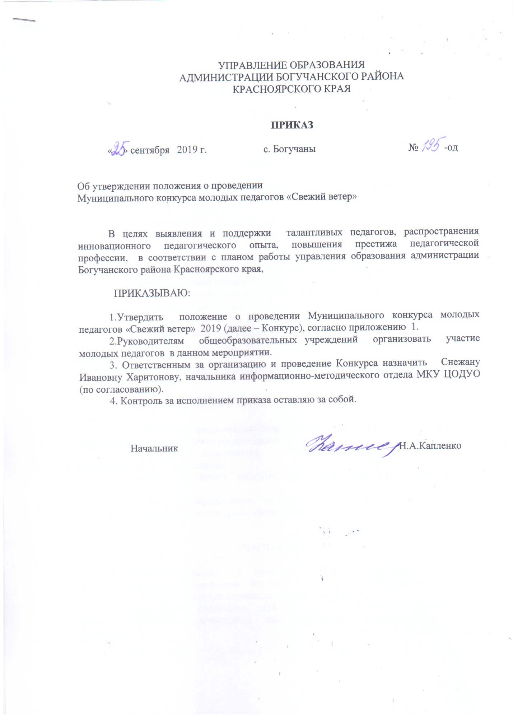

Приложение № 1
к приказу УО № 195-од от 25.09.2019

ПОЛОЖЕНИЕ
о Муниципальном конкурсе молодых педагогов
«Свежий ветер»»

I.
ОБЩИЕ ПОЛОЖЕНИЯ

- Настоящее положение определяет цели, задачи и порядок проведения Муниципального конкурса молодых педагогов «Свежий ветер» (далее - Конкурс).
- Конкурс проводится по инициативе управления образования администрации Богучанского района Красноярского края для молодых специалистов, начинающих свою профессиональную деятельность.
- Конкурс является средством совершенствования и роста профессиональной компетентности творчески работающих молодых педагогов.
- Конкурс призван способствовать:
- повышению авторитета и престижа профессии педагога;
- выявлению талантливых молодых педагогов;
- стимулированию роста профессионализма молодых специалистов;
- развитию их самореализации и самоутверждения;
- вовлечение молодых специалистов в активную социально-значимую деятельность;
- поиску и распространению актуальных и перспективных педагогических методик и технологий.
- Цели и задачи Конкурса:
создание условий для развития творческого потенциала и самореализации молодых педагогов;
раскрытие профессионально-личностного потенциала конкурсантов, осуществляющих педагогическую деятельность;
стимулирование становления профессионального самосознания и самоопределения конкурсантов;
выявление и поддержка молодых талантливых педагогов образовательных учреждений;
мотивация и стимулирование молодых педагогов к поиску новых форм интеллектуальной и творческой профессиональной деятельности.

II
УЧАСТНИКИ КОНКУРСА

1. Принять участие в Конкурсе могут педагогические работники общеобразовательных организаций Богучанского района, имеющие педагогический стаж работы от 1 до 5 лет после окончания учебного заведения.
2. Выдвижение кандидатов для участия в Конкурсе осуществляется общеобразовательным учреждением или посредством самовыдвижения (далее –Заявители).

III
ОРГАНИЗАЦИЯ КОНКУРСА
1. Для организации и проведения заочного конкурса создается Оргкомитет, в состав которого входят методисты МКУ ЦОДУО и специалисты управления образования.
2. Оргкомитет выполняет следующие функции:
2.1. определяет порядок проведения конкурса, содержание и критерии оценок конкурсных мероприятий, текущую документацию, смету расходов, порядок награждения победителей;
2.2. принимает заявки от участников Конкурса;
2.3. составляет и утверждает расписание конкурсных мероприятий;
2.4. определяет состав и регламент работы жюри конкурса;
2.5. обеспечивает организационные условия и информационное сопровождение Конкурса.
3. Для оценивания конкурсных мероприятий создается жюри Конкурса (далее –Жюри). В состав Жюри могут входить представители управления образования администрации Богучанского района, методисты МКУ ЦОДУО, победители и лауреаты муниципального конкурса «Учитель года Красноярского края», руководители и заместители директоров по учебно-воспитательной работе общеобразовательных учреждений, руководители РМО учителей-предметников, педагоги, имеющие большой опыт практической работы в системе образования.
4. Жюри конкурса выполняет следующие функции:
4.1.анализирует и оценивает все этапы Конкурса;
4.2.определяет победителей и лауреатов Конкурса.

IV.
СРОКИ И ПОРЯДОК ПРОВЕДЕНИЯ КОНКУРСА

- Сроки проведения конкурса:
заочный этап – первая - вторая неделя октября
очный этап – последняя неделя октября.
2. Для участия в Конкурсе необходимо направить в Оргкомитет заявку на участие в Конкурсе (приложение № 1);
Подавая заявку на участие в Конкурсе, конкурсант подтверждает согласие на участие в Конкурсе, а также правильность изложенной в заявке информации. Дает разрешение на внесение информации в базу данных и использование заявки в некоммерческих целях для размещения в Интернете.
3. Сроки подачи заявки для участия в заочном этапе Конкурса - до 1 октября текущего года. На следующий день оргкомитет Конкурса публикует список участников на сайте управления образования.
4. Конкурс проходит в два этапа: заочный и очный.

5.Заочный этап
Заочный этап состоит из компетентностного испытания. Материалы испытания публикуются на сайте управления образования оргкомитетом Конкурса в день, следующий за днем опубликования списков участников заочного этапа.
На решение испытания отводится два дня, следующих за днями публикации материалов. Ответы направляются в электронном виде в оргкомитет Конкурса до 17.00 часов второго дня.
Выполненные задания проверяется всеми членами жюри.
Критерии оценивания – приложение № 2. На проверку ответов и оформление списка отводится до пяти дней.
Итоги проверки (среднее арифметическое набранных баллов) оформляются общим ранжированным списком. Первые пять педагогов в списке, набравшие большее количество баллов становятся участниками очного тура Конкурса. Ранжированный список публикуется на сайте управления образования в пятницу второй недели октября.

- Очный этап
В очном этапе Конкурса принимают участие первые пять молодых педагогов рейтингового списка итогов заочного этапа.
Место проведения определяется ежегодным приказом начальника управления образования.
Последовательность прохождения конкурсных испытаний участниками определяется жеребьевкой.
Данный этап включает: творческую презентацию себя и два испытания: фрагмент занятия и защита образовательного проекта.
Творческая презентация. Конкурсант должен представить себя и свой опыт. Форма презентации – свободная. Педагог должен раскрыть свои жизненные приоритеты, педагогическую философию, отношение к детям, коллегам, профессии. Регламент – 3 минуты.
Критерии оценивания – приложение № 3.
Фрагмент занятия. Регламент - 25 минут, включая 5 минут для анализа занятий и ответов на вопросы.
Формат: проведение фрагмента занятия по преподаваемому предмету, отражающего характерную для участника педагогическую технологию и методические приемы на детской аудитории. Участниками занятия являются учащиеся школы, в которой проводится Конкурс.
Тема занятия и возраст учащихся определяется участником Конкурса самостоятельно.
Критерии оценивания (Приложение № 4).
Защита образовательного проекта. Регламент: видеоролик – 5 мин, собеседование - до 10 минут.
Формат: участник готовит видеозапись презентации образовательного проекта, который конкурсант реализовал или реализует в настоящее время. В рамках Конкурса происходит собеседование с членами жюри.
Критерии оценивания (Приложение № 5).

V.
ПОДВЕДЕНИЕ ИТОГОВ КОНКУРСА. НАГРАЖДЕНИЕ

5.1. Жюри оценивает конкурсные мероприятия очного этапа в баллах в соответствии с критериями Конкурса. Баллы за испытания суммируются. На основании выставленных баллов формируется рейтинг участников. Конкурсант, набравший наибольшее количество баллов, объявляется Победителем Конкурса. Два конкурсанта, следующие в списке за победителем объявляются призерами Конкурса. Итоги очного этапа заносятся в протокол (приложение № 7). Протокол подписывается всеми членами жюри. Протокол выставляется на сайт УО на следующий день после его принятия.
5.2. В случае получения одинакового количества баллов конкурсантами на любом этапе Конкурса, председатель жюри может добавить дополнительный балл участнику своим решением.
5.3. Объявление результатов Конкурса и награждение Победителя и призеров Конкурса осуществляется на торжественном закрытии Конкурса в день проведения Конкурса.
5.4. Победитель Конкурса получает диплом победителя Конкурса, подарок, кубок, цветы.
5.5. Призеры получают дипломы призеров Конкурса, подарок, цветы.
5.6. Участникам Конкурса вручаются дипломы участника Конкурса, цветы.

VI.
ФИНАНСИРОВАНИЕ КОНКУРСА

7.1. Финансирование Конкурса осуществляется управлением образования из средств программы «Развитие общего образования Богучанского района на 2014-2021 годы» (далее – Программа) и средств РК Профсоюзной организации.
7.2. Размер призового фонда ежегодно определяется управлением образования в пределах средств, предусмотренных Программой на данное мероприятие.

Приложение № 1

Заявка на муниципальный конкурс молодых педагогов «Свежий ветер»

№ | ОУ  (краткое название в соответствии с Уставом) | ФИО конкурсанта  Сотовый телефон | Стаж педагогической работы | Преподаваемый предмет

Подпись участника Конкурса ______________(_____________________________)

Подпись директора ________________(__________________________________)

Приложение № 2

Критерии оценивания компетентностного испытания
ФИО конкурсанта: _______________________________

№ | Критерии
1 | Общая ориентация в содержании текста и понимания его целостного смысла
2 | Умение находить информацию в тексте
3 | Умение интерпретировать текст, развивать его концептуальный смысл
4 | Умение осуществить рефлексию на содержание и форму текста

Приложение № 3

Критерии оценивания творческой презентации
ФИО конкурсанта: _______________________________

№ | Критерии
1 | Раскрыты жизненные приоритеты
2 | Определена педагогическая философия
3 | Обосновано отношение к детям, коллегам, профессии
4 | Выдержаны временные рамки

Приложение № 4

Критерии оценивания фрагмента занятия
ФИО конкурсанта: _______________________________

№ | Критерии
1 | Методическое мастерство
2 | Владение предметом на современном уровне (научность учебной информации)
3 | Эффективная коммуникация
4 | Педагогическая выразительность
5 | Умение импровизировать
6 | Соответствие содержания учебного занятия заявленной теме, поставленным целям и задачам
7 | Структурирование и дифференциация содержания по сложности и объёму (глубина и оригинальность раскрытия темы учебного занятия)
8 | Обоснованность и оригинальность выбора методов и приемов для достижения целей и задач учебного занятия
9 | Умение обосновать выбранные формы и методы обучения, соотнести их с поставленной целью и конечным результатом.
10 | Включенность всех участников занятия
11 | Выдержанность временных рамок

Приложение № 5

Критерии оценивания образовательного проекта
ФИО конкурсанта: _______________________________

№ | Критерии
1 | Формулировка проблемы
2 | Постановка цели, задач (исходя из проблемы)
3 | Формулировка результатов (исходя из цели и задач)
4 | Новизна и оригинальность идеи
5 | Реалистичность (возможность распространения и внедрения проекта, ресурсная обеспеченность)
6 | Культура представленного проекта, культура речи
7 | Использование современных инструментов для решения проблемы, презентации проекта
8 | Выдержанность временных рамок

Приложение № 6

Протокол заочного/очного тура муниципального конкурса
молодых педагогов «Свежий ветер»

№ | ФИО | ОУ | Количество баллов | Рекомендация
1
2
3
4
5
6

Подпись членов жюри:

